http://perst.isssph.kiae.ru
Информационный бюллетень
наноструктуры сверхпроводники фуллерены

Том 10, выпуск 5 15 марта 2003 г.
В этом выпуске:
НАШИ ДОРОГИЕ ИГРУШКИ
И далее ...

 | ФУЛЛЕРЕНЫ И НАНОТРУБКИ
2 | Новая методика очистки нанотрубок позволяет получить S_{уд}=1587м²/г
 | Получить углеродные наноструктуры? Это так просто!
 | НАНОТЕХНОЛОГИИ
3 | Стрессорное выстраивание Ge островков на рифленой подложке Si
 | Увидим ли схемы в алмазах?
 | КВАНТОВЫЕ СИСТЕМЫ
4 | Телепортация кубитов на большие расстояния
5 | Квантовые волноводы для  квантовых вычислений
 | Запутанность из движения
 | СПИНТРОНИКА
6 | Рождение молекулярных  ферромагнетиков
8 | Знакомые незнакомцы:  медьсодержащие КМС манганиты
 | МИКРОМЕХАНИКА
9 | Субмикроманипуляторы,  управляемые лазерным пучком
10 | Физики и лирики.  Статистический анализ
 | КОНФЕРЕНЦИИ
10 | 6 - 10 октября 2003 г.  Международная конференция «Микро- и наноэлектроника – 2003» (МНЭ-2003). Звенигород.
Состояние с нулевым сопротивлением давно предсказано российским теоретиком
(комментарий к сообщению "Индуцированные состояния с нулевым сопротивлением..." в ПерсТ, вып. 1/2, 2003)
Недавнее экспериментальное обнаружение нового состояния с нулевым сопротивлением у двумерного электронного газа в гетероструктуре AlGaAs/GaAs, помещенной в сильное магнитное поле и находящейся под воздействием СВЧ электромагнитного излучения, вызвало большой резонанс в научном мире. Наряду с работой [1], уже упомянутой в заметке ПерсТ'а, несколько позднее появилась и работа [2], содержащая примерно те же экспериментальные результаты. Действительно, в обеих работах наблюдали нулевую компоненту тензора сопротивления ρ_{xx}=0 в направлении тянущего электрического поля. Иными словами, был отличный от нуля ток при нулевом тянущем поле.
Первые интерпретации этих результатов самими экспериментаторами были слишком поспешными. В статье [1] авторы намекали на возможность сверхпроводимости. Однако из обычной теории эффекта Холла следует, что ρ_{xx}=σ_{xx}/(σ_{xx}² +σ_{xy}²), где σ соответствует тензору проводимости. Обращение ρ_{xx} в нуль возможно только, если σ_{xx}=0, а это уже не "сверхпроводимость", а, скорее, "сверхнепроводимость". Название обнаруженного состояния как "недиссипативное", предложенное авторами [2], также уводит в сторону от сути явления. В действительности, "неправильные" прыжки электронов против тянущей силы обусловлены поглощением фотонов, на это было указано недавно в статье [3].
Однако, неожиданное состоит в том, что наблюдаемый эффект был предсказан в работе российского ученого В.И.Рыжия более 30 лет назад [4]. Позднее теория этого явления была развита в работе В.И.Рыжия, Р.А.Суриса и Б.С.Щамхаловой [5]. Эффект получил название "абсолютной отрицательной проводимости", возникающей именно в тех экспериментальных условиях, до которых добрались только недавно. Главное требование заключалось в достаточно высокой подвижности электронов.
Уже началось признание приоритета российской теоретической науки, во всяком случае, в новой публикации [6] экспериментальные первоотрыватели этого явления склонились к интерпретации результатов, предложенной в статье В.И.Рыжия [4]. Пока, однако, неясно, почему не наблюдается отрицательное сопротивление, а только нулевое. Возможно, состояния с отрицательным сопротивлением неустойчивы.
В.Вьюрков
- R.G.Mani et al., Nature, 2002, 420, 646
- M.A.Zudov et al., Phys.Rev.Lett., 2003, 90, 046807
- P.W.Anderson and W.F.Brinkman, Cond-mat/0302129, 2003
- В.И.Рыжий, ФТТ, 1969, 11, 2577
- В.И.Рыжий, Р.А.Сурис, Б.С.Щамхалова, ФТП, 1986, 20, 2078
- R.G.Mani et al., Phys.Rev.Lett., 2003, to be published

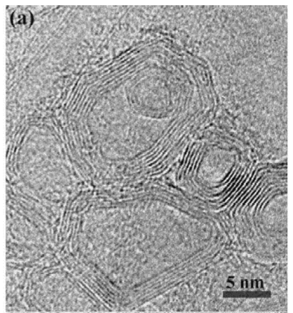
ФУЛЛЕРЕНЫ И НАНОТРУБКИ
Рис. 1. Изображение графитовых наночастиц, полученных из сажи от сгорания бензина, в просвечивающем электронном микроскопе высокого разрешения
Новая методика очистки нанотрубок
позволяет получить S_{уд} = 1587 м²/г
Удивительно, но до последнего времени экспериментальные значения удельной поверхности углеродных нанотрубок были гораздо ниже теоретических оценок. Например, моделирование по методу Монте-Карло дает для открытых нанотрубок диаметром 3нм и расстоянием между стенками двух соседних нанотрубок 0.4нм величину S_{уд} = 3000м²/г [1]. Экспериментальные величины, полученные методом BET, варьируются обычно от ~15 до ~800м²/г, при этом даже для выпускаемых промышленностью активированных углей S_{уд}~1000м²/г.
Cinke et al. [2] недавно сообщили, что использование специальной двухстадийной очистки одностенных углеродных нанотрубок, синтезированных методом HiPco, позволяет получать нанотрубки с общей S_{уд} = 1587м²/г (до очистки - 567м²/г). Это максимальная экспериментальная величина, полученная к настоящему времени. Первая стадия очистки заключается в разделении нанотрубок в пучках обработкой в DMF/EDF, а вторая стадия - это обработка в HCl с последующим оксидированием во влажном воздухе для удаления металлических частиц и аморфного углерода. Очищенный образец содержит ~0.4% Fe.
Эти результаты дополнительно убеждают в перспективности попыток применить нанотрубки для катализа, адсорбции газов и для хранения водорода.
О.Алексеева
- Langmuir 1999, 15, 8714
- Chem. Phys. Lett. 2002, 365, 69
Получить углеродные наноструктуры?
Это так просто!
Пока одни исследователи совершенствуют известные способы синтеза фуллеренов и нанотрубок, пытаясь повысить выход полезного продукта или найти более дешевое углеродное сырье (например, в работе [1] использован сжиженный нефтяной газ), другие внимательно смотрят вокруг и находят фуллереноподобные структуры в каком-нибудь ненужном продукте. Например, в продуктах сгорания дизельного топлива [2] и даже в бензиновой саже [3]. В отличие от дизеля, в двигателе внутреннего сгорания бензин перемешивается с воздухом перед впрыскиванием в камеру сгорания, и топливо сгорает мгновенно. Маловероятно, чтобы происходил локализованный нагрев, который, как предполагают, приводит к образованию многослойных структур в саже дизеля. Поэтому можно ожидать, что сажа от бензина должна состоять в основном из аморфного углерода. Авторы [3] собирали сажу с глушителей автомобилей с пробегом от 1600 до 120500 миль (бензин, конечно, был неэтилированный). И эта работа имела финансовую поддержку научных фондов Великобритании!
Они обнаружили хорошо графитизированные многогранные многослойные структуры (рис. 1), похожие на образующиеся в дуговом разряде. Интересно, что их количество росло с пробегом автомобиля: для автомобиля с пробегом 1600 миль наблюдали только следы, а для автомобиля с пробегом 50 000 миль их количество было в 10-20 раз больше. В некоторых случаях наноструктуры были полыми внутри, в других случаях внутри них были обнаружены инкапсулированные металлы (Fe, Cr, Zn, Al, Sn, Ni, Mg), соответствующие либо материалу камеры сгорания, либо присадкам к топливу. Концентрация металлических частиц в саже тоже растет с пробегом - по мере износа цилиндров и других деталей. По-видимому, в камере сгорания происходит каталитический пиролиз на этих металлических частицах, в результате чего и образуются графитовые наноструктуры.
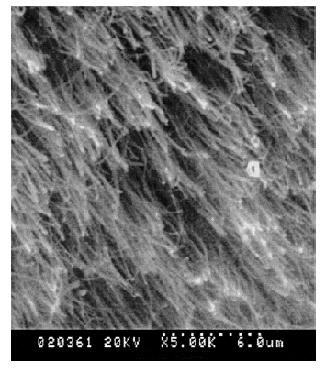
Китайские исследователи (Wuhan University of Technology) синтезировали многослойные углеродные нанотрубки в пламени обычной спиртовки [4,5]. Топливо - чистый C₂H₅OH, пламя спиртовки- 25мм в диаметре (в средине), 80мм высотой. Предварительно протравленные кислотой пластины из нержавеющей стали 20х10х10мм³ помещали в центральную область пламени ("лицом" к пламени). Углеродные нанотрубки росли без добавления катализаторов (по-видимому, ими являются частицы, образующиеся при травлении подложки). Нанотрубки не отличаются от образцов, полученных другими методами. При нагревании в пламени более 20 минут образуются толстые пленки из нанотрубок, причем в верхней части образца нанотрубки разупорядочены, а нижняя часть образца очень плотная, однородная; нанотрубки растут в вертикальном направлении с высокой степенью ориентации (рис. 2). Длина получаемых нанотрубок - 60 - 100мкм. Метод простой - можно представить в недалеком будущем школьные лабораторные работы по получению углеродных нанотрубок.
Рис. 2. Нанотрубки, полученные в пламени спиртовки. Изображение в сканирующем электронном микроскопе.
О.Алексеева
- Carbon, 2002, 40, p.2968
- Combustion Flame, 1997, 108, p.231
- Carbon, 2002, 40, p.2275
- J. Mater. Sci. Lett., 2002, 21, p.1207
- J. Mater. Sci. Lett., 2002, 21, p.1927
НАНОТЕХНОЛОГИИ
Стрессорное выстраивание Ge островков на рифленой подложке Si
Для применения в приборах весьма желательно, чтобы квантовые точки располагались на поверхности подложки не как попало (случайным образом), а были упорядочены в одном или даже двух направлениях. Поэтому изыскание способов, обеспечивающих такую возможность, является актуальным направлением в нанотехнологии. Один из интенсивно разрабатываемых подходов - выращивание квантовых точек на структурированных (т.е. неплоских) подложках. В работе [1] австрийских исследователей из Университета И.Кеплера (г.Линц) изучено влияние буферных слоев Si и GeSi (осажденных на подложку Si(100) с мезаполосковой структурой) на процессы формирования Ge нанокристаллов.
Систему полосок, ориентированных по [‾110] с периодом 500-800нм, изготавливали методом голографической литографии и реактивного ионного травления. Исходная глубина канавок составляла 100нм. Методом молекулярно-лучевой эпитаксии поверх указанной структуры выращивали буферный слой Si с использованием весьма замысловатой четырехстадийной процедуры: 1) 50нм при 550°С со скоростью 0.05нм/с; 2) 50 нм при 650°С (0.01нм/с); 3) 25нм при 550°С (0.02нм/с); 4) 8нм при 650°С (0.05нм/с). Второй тип буферного слоя отличался тем, что на третьей стадии выращивали сверхрешетку 2нм Si_{0.5}Ge_{0.5}/3нм Si, содержавшую 5 периодов. Формирование германиевых островков осуществляли осаждением на соответствующий буферный слой 7 монослоев Ge при 650°С со скоростью 0.01нм/c. Полученные структуры изучали на воздухе методом атомно-силовой микроскопии.
Оказалось, что в случае буферного слоя из чистого кремния, островки Ge (типа “dome”, высотой 16-18нм и размером основания 115-130нм) образуются почти исключительно на боковых склонах полосковой мезаструктуры. Если же буферный слой содержал напряженную SiGe/Si сверхрешетку, то островки Ge возникали в основном на плоских вершинах полосок. Причиной наблюдаемого эффекта являются разные условия миграции атомов германия, осаждаемых на профилированную поверхность. На буферном слое из Si боковые склоны мезаполосок служат эффективным стоком для атомов Ge, в результате чего толщина сплошного слоя на плоской вершине не превышает критической для образования трёхмерных нанокристаллов (~ 4 монослоя). При наличии в буфере напряженного подслоя SiGe в системе возникает дополнительный фактор, связанный с неоднородным распределением деформаций. По краям полосок при этом возникает дополнительный барьер, препятствующий уходу атомов Ge на боковую поверхность, что и предопределяет место возникновения островков. Таким образом, использование напряженных и ненапряженных буферных слоев позволяет селективно выстраивать Ge наноостровки на профилированной подложке.
С.Чикичев
1. Appl.Phys.Letters, 2003, 82, pp.445-447

Увидим ли схемы в алмазах?
Чистый углерод в природных условиях образует две разные формы кристаллических материалов: алмаз, в котором атомы углерода соединены одним типом связи, и графит с двумя разными типами связи между атомами. Поскольку алмаз является высокоэнергетической формой углерода, его месторождения редки по сравнению с месторождениями графита. Кстати сказать, низкоэнергетические формы кремния и германия имеют ту же кристаллическую структуру, что и алмаз, но, что интересно, в них не встречаются формы типа графита. Причуда природы, сделавшая графит самой низкоэнергетической формой углерода, является главной причиной его непригодности для электронных приборов в отличие от кремния – его соседа в периодической таблице.
Физическим свойствам полупроводникового алмаза (напряжение пробоя, скорость насыщения, теплопроводность, ширина запрещенной зоны) позавидует любой электронный материал. Главным препятствием для реализации потенциала алмаза является трудность его синтеза со структурой достаточно совершенной для использования в электронике. Природные алмазы слишком загрязнены примесями и дефектами. Только синтезированные полупроводниковые материалы обладают соответствующими для электроники качествами: электронный кремний является самым чистым из известных материалов.
Искусственный алмаз впервые был получен в 1955 году обработкой графита в присутствии катализатора при высоком давлении и высокой температуре. Сейчас этот метод является стандартным промышленным методом производства алмазов с размерами от субмикронных до субмиллиметровых. Последние широко используются при механической обработке материалов, например, полировке. В электронике такие алмазы с их примесями, дефектами и малыми размерами не пригодны.
Второй метод - осаждение алмаза из паровой фазы в гидроуглеродной плазме. Такие алмазы имеют поликристаллическую структуру, состоящую из зерен диаметром 1 – 10мкм с разной ориентацией. Некоторые успехи были достигнуты в выращивании алмазных зерен с единой ориентацией на подложке β-SiC. Полученные пленки показали обещающие результаты, но были трудности с синтезом β-SiC.
За последние два года появились признаки осторожного оптимизма. В качестве подложек прекрасно проявили себя алмазы, полученные первым способом (при высоком давлении и высокой температуре), подвергнутые полировке. На этих подложках были выращены вторым методом (в гидроуглеродной плазме) ультрачистые алмазные пленки. Соединение двух методов привело к получению монокристаллических слоев с качеством, пригодным для использования в электронных приборах. Особенно важно, что появилась возможность управлять проводимостью алмазных слоев введением бора в процессе выращивания. Следовательно, два ключевых требования, предъявляемых к электронному полупроводниковому материалу, были выполнены: в руках исследователей появился высококачественный кристаллический алмаз, который можно было легировать. Электронные характеристики синтезированного алмаза превзошли теоретические ожидания (см. табл.).
Л.Журавлева

Характеристики алмаза в сравнении с другими полупроводниками
Материал | Подвижность, см²В⁻¹с⁻¹ | Напряжение пробоя, В см⁻¹ | Ширина запрещенной зоны, эВ
Алмаз (C) | 4500 (электронов)  3800 (дырок) | 10⁷ | 5.5
Карбид кремния (SiC) | 700 (электронов) | 3х10⁶ | 3.26
Нитрид галлия (GaN) | 2000 (электронов) | 3х10⁶ | 3.0
Арсенид галлия (GaAs) | 8500 (электронов) | 4х10⁵ | 1.42
Кремний (Si) | 1500 (электронов)  450 (дырок) | 3,7х10⁵ | 1.12
Германий (Ge) | 3900 (электронов)  1900 (дырок) | 2х10⁵ | 0.66
Science, 2002, 297, 6 September

КВАНТОВЫЕ СИСТЕМЫ
Телепортация кубитов на большие
расстояния
Известно, что ни материю, ни энергию нельзя телепортировать в исконном смысле этого слова, то есть переместить из одного места в другое, минуя промежуточные точки пространства. Однако оказывается возможной телепортация квантовых состояний, то есть фактически – элементарной структуры физических объектов. При этом телепортируется лишь эта структура, тогда как собственно материя остается в пункте отправления (и должна уже присутствовать в пункте назначения при акте телепортации).
Вскоре после формулировки концепции квантовой телепортации [1] она была реализована экспериментально [2-4]. В работах [2-4] носителями телепортируемых кубитов являлись фотоны в “запутанных” фотонных парах. Недостатком этих работ была низкая вероятность успешной телепортации – всего 25%. Усовершенствование методики [5] позволило увеличить оную, но за счет резкого уменьшения эффективности измерений (до 10⁻¹⁰). Основная проблема здесь заключается в том, что для проведения полного измерения белловского состояния фотонов требуется нелинейная оптика, которая и приводит к низкой эффективности, тогда как линейная оптика допускает лишь неполное измерение, следствием чего является маленькая вероятность правильного определения характеристик телепортируемого кубита. Одним из выходов могла бы стать телепортация не кубитов (определенных в конечномерном гильбертовом пространстве), а непрерывных переменных [6]. Однако при этом очень трудно изготовить максимально запутанные состояния (сжатые состояния световых пучков), да вдобавок с ростом расстояния, на которое осуществляется телепортация, резко возрастают потери.
В работе [7] швейцарских (University of Geneva) и датских (University of Aarhus) физиков экспериментально реализована телепортация кубитов между двумя лабораториями, удаленными друг от друга на 55 м. При этом был использован стандартный телекоммуникационный кабель, длина которого (для имитации большого расстояния между пунктами отправления и доставки) составляла 2 км. Кубиты, закодированные в фотоны с длиной волны 1.3 мкм, были телепортированы на фотоны с длиной волны 1.55 мкм. Для этого использовалась линейная оптика, но, в отличие от ранних работ, кубиты кодировались не в поляризацию фотонов, а в суперпозицию двух “time-bins” (состояний на сфере Пуанкаре с различными компонентами электрического поля в импульсе).
Такой способ кодировки позволяет ослабить влияние эффектов декогеренции на сигнал, передаваемый по оптическим волокнам. Кроме того, были использованы два нелинейных кристалла, необходимые для реализации протоколов квантовой связи между разнесенными в пространстве источниками фотонных пар.
Вероятность успешной телепортации (fidelity), определенная после набора большой статистики, составила (81.2 ± 2.5)%, что на шесть стандартных отклонений превышает максимальную достижимую без запутывания величину 66.7%.
Авторы работы [7] отмечают, что вероятностный характер эффекта квантовой телепортации не препятствует его использованию в квантовой криптографии для реализации так называемых “квантовых реле”. Это позволит увеличить длину канала связи до сотен километров.
- C.H.Bennett et al., Phys. Rev. Lett. 1993, 70, 1895
- D.Bouwmeester et al., Nature. 1997, 390, 575
- D.Boschi et al., Phys. Rev. Lett. 1998, 80, 1121
- J.-W.Pan et al., Phys. Rev. Lett. 1998, 80, 3891
- Y.-H.Kim et al., Phys. Rev. Lett. 2001, 86, 1370
- A.Furusawa et al., Science. 1998, 282, 706
- I.Marcikic et al., Nature. 2003, 421, 509
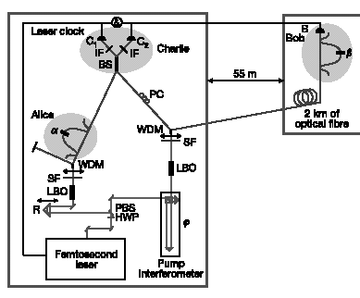
Квантовые волноводы для квантовых
вычислений
Рис. Принципиальная схема телепортации
Идея использовать квантовые волноводы (квантовые нити) для квантовых вычислений живет, хотя пока и не побеждает. Новое моделирование процесса "перекачки" электронной волны из одной квантовой нити в соседнюю, связанную с первой туннельно прозрачным барьером, выполнили сотрудники известной "модельной" группы D.K.Ferry (Arizona State University). Новизной работы по отношению к предыдущим подобным явилось указание на возможность управлять процессом перекачки электрона с помощью тянущего поля (напряжения, приложенного к концам нити). Технологически это гораздо легче устроить, нежели управлять высотой потенциального барьера между нитями с помощью напряжения на затворе.
Appl. Phys. Lett., 2002, 81, p.4284

Запутанность из движения
Квантовая запутанность незримой нитью связывает сколь угодно далеко отстоящие друг от друга частицы. Структура волновой функции при этом такова, что измерение состояния одной из запутанных частиц автоматически (и мгновенно!) определяет состояние другой частицы. Феномен запутанности лежит в основе квантовой информатики, делая возможными квантовые вычисления, квантовую криптографию и квантовую телепортацию.
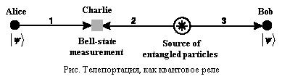
Теоретические исследования показали, что в движущейся системе отсчета квантовые характеристики двух частиц могут стать перепутанными, даже если они не являлись таковыми в покоящейся системе. Это происходит вследствие “переноса” запутанности от одного набора квантовых переменных к другому (например, от спина – к импульсу). Предсказанный эффект имеет релятивистское происхождение и является шагом на пути увязки квантовой теории информации с общей теорией относительности. Он может быть использован в квантовых информационных технологиях для приготовления запутанных состояний и манипуляций ими.
Phys. Rev. Lett. 2002, 89, 270402

СПИНТРОНИКА
Рождение молекулярных ферромагнетиков
На первой национальной конференции "Высокоспиновые молекулы и молекулярные ферромагнетики" (март 2002 г., Черноголовка) обсуждались научные проблемы, связанные с недавно открытыми молекулярными ферромагнетиками - материалами, интересными с фундаментальной и прикладной точек зрения.
Участники конференции акад. РАН Анатолий Леонидович Бучаченко (ИХФ РАН, Москва) и акад. РАН Ренад Зинурович Сагдеев (Международный томографический центр, Новосибирск) согласились рассказать о сегодняшней ситуации в этой области исследований для читателей ПерсТ’а.
Хорошо известны два типа ферромагнетиков: металлические (железо, кобальт, сплавы типа Co₅Sm ) и ионные (Fе₃O₄, CoFe₂O₄). И в тех, и в других носителями магнетизма являются атомы (или ионы) металлов с незаполненными внутренними d- или f-электронными оболочками. Это означает, что часть d- или f-электронов имеет нескомпенсированный угловой момент (спин), и именно они ответственны за магнетизм.
На закате ушедшего века на сцене появился новый, третий тип ферромагнетиков - молекулярные. "Строительным" материалом для них служат органические парамагнитные молекулы (стабильные радикалы и полирадикалы, высокоспиновые молекулы - карбены) или парамагнитные комплексы, в которых ионы металлов, носители магнетизма, заключены в лигандную оболочку из органических молекул. Сначала химики научились производить такой "спиновый" материал разнообразной структуры и спиновой плотности; синтезировали и молекулы и металлорганические комплексы с числом электронных спинов 10-20 и более в одной частице, с магнитным моментом до нескольких десятков магнетонов Бора. Тогда возникла новая проблема - как из высокоспинового молекулярного материала сформировать ферромагнитный. Интрига состоит в том, что в спиновых молекулах и комплексах электроны (носители спина) находятся на внешних s- и р-атомных орбиталях, то есть занимают поверхность электронной оболочки. Для них межядерное обменное взаимодействие отрицательно и выстраивает электронные спины антипараллельно, иначе говоря, создает из высокоспинового материала низкоспиновое, антиферромагнитное вещество. И поэтому нужно решить, на первый взгляд, парадоксальную задачу - создать ферромагнитное вещество через антиферромагнитное взаимодействие.
На сегодня построены две физико-химические модели, устраняющие указанный парадокс и указывающие пути решения задачи.
Первая модель основана на игре знаков плотности электронного спина, распределенного по молекуле. Из-за электрон-электронных взаимодействий спин, как правило, не сидит на одной атомной орбитали, а распределяется по всей молекуле и "посещает" (с большей или меньшей вероятностью) все атомные орбитали молекулы либо по механизму спиновой делокализации (тогда он приносит положительную спиновую плотность), либо по механизму спиновой поляризации (тогда он доставляет на атомы отрицательную спиновую плотность, которая ориентирована против полного спина молекулы).
Пусть в двух спиновых молекулах А и В спиновая плотность на атомах i и j соответственно равна ρ_{i} и ρ_{j}. Полная энергия обменного взаимодействия между А и В (именно эта энергия выстраивает спины) равна
H = -JS_{A}S_{B}, (1)
где S_{A} и S_{B} - спины А и В, J - полный обменный потенциал (здесь энергия представлена в операторной форме). Энергию в уравнении (1) можно выразить как сумму парных взаимодействий между атомами i и j через спины этих атомов S_{i}^{A} и S_{j}^{B}:
H=-Σ_{ij}J_{ij}S_{i}^{A}S_{j}^{B} (2)
Далее учтем, что спин на атоме можно выразить через спиновую плотность:
S_{i}^{A}=S_{A}ρ_{i},S_{j}^{B}=S_{B}ρ_{j}
тогда из (2) получаем
H=-S^{A}S^{B}Σ_{ij}J_{ij}ρ_{i}ρ_{j} (3)
и, сравнивая с (1), выясняем, что
J=Σ_{ij}J_{ij}ρ_{i}ρ_{j} (4)
Итак, полный обменный потенциал J выражается как сумма парных обменных потенциалов между атомами i и j со спиновыми плотностями ρ_{I} и ρ_{j}.
Уравнение (4) - ключевое: даже при антиферромагнитном обменном взаимодействии (J_{ij} < 0) можно получить ферромагнитное выстраивание спинов (J > 0), если организовать спиновые молекулы в кристалле таким образом, чтобы атомы молекулы А с положительной спиновой плотностью были в контакте с атомами В с отрицательной спиновой плотностью (ρ_{i}ρ_{j} < 0). В таком кристалле появляются две спиновые подрешетки, составленные положительными и отрицательными спиновыми плотностями. Но так как положительные спиновые плотности на один-два порядка превосходят отрицательные, то намагниченность первой подрешетки намного превосходит компенсирующую намагниченность второй, обеспечивая, в конечном счете, макроскопический ферромагнетизм.
Эта модель впервые была предложена еще в 1963 г. американским физиком Мак-Коннелом [1], но долгие годы она оставалась без внимания и экспериментальной проверки; лишь в 1989 г. появился первый чисто органический (без атомов металла) ферромагнетик, молекулярная и кристаллическая структура которого точно соответствовала модели Мак-Коннела. Это открытие стимулировало экспериментальный поиск и обнаружение новых органических ферромагнетиков [2], а модель 1963 г. получила дальнейшее развитие и обобщение [З].
Вторая модель молекулярного ферромагнетизма предлагает использовать в качестве строительного материала молекулярные комплексы ионов металлов с разными спинами и магнитными моментами. Так, путем сокристаллизации или за счет химических реакций комплексов низкоспиновых и высокоспиновых ионов (например, Сu и Fe, Сu и Мn, Сu и Сr, Сu и Ni, Сu и Gd) получают кристаллы, в которых положения высокоспиновых и низкоспиновых комплексов строго чередуются. При отрицательном межмолекулярном обменном взаимодействии в кристалле появляются две магнитные подрешетки: высокоспиновая (от комплексов с ионами Fe, Cr, Мn, Ni, Gd) и низкоспиновая (от комплексов меди). Так как намагниченность первой подрешетки сильно преобладает над намагниченностью второй, то в сумме молекулярный кристалл оказывается ферромагнитным. Эта модель прекрасно работает и получила признание как модель Бучаченко-Ямагучи [4]. На ее основе уже получено большое число молекулярных ферромагнетиков [5,6].
Молекулярные структуры ферромагнетиков так же разнообразны, как и химические способы их получения. Высокоспиновые молекулы или комплексы организуются либо в кластеры, либо в линейные цепочки, либо создают плоскостные структуры. Выстраивание спинов внутри этих структурных элементов осуществляет обменное взаимодействие, а между кластерами, цепочками и плоскостными структурами выстраивание спинов достигается за счет обменного либо магнитно-дипольного взаимодействий. Особый интерес представляет доменная структура в таких сильно неоднородных по спиновому распределению ферромагнетиках. В частности, нуждается в анализе вопрос об однодоменной молекуле. И хотя дипольное магнитное взаимодействие не знает молекулярных границ, этот вопрос не так прост, как представляется на первый взгляд.
Молекулярные ферромагнетики имеют крупный, генетически запрограммированный недостаток: в них, как правило, низкая плотность спинов, много химического "балласта", а потому в них малы обменные взаимодействия и низки температуры фазовых магнитных переходов ферромагнетик-парамагнетик. Обычно температуры переходов лежат в диапазоне 3-30К. И все-таки интерес к молекулярным ферромагнетикам, как к перспективным материалам высоких технологий, огромен. Работы по синтезу высокоспиновых молекул и поиску молекулярных ферромагнетиков активно развиваются в Японии, России, Франции, США. Появление спинтроники резко повысило внимание к этим материалам. Дополнительным стимулом стали недавние сообщения о высокотемпературных молекулярных ферромагнетиках с температурой фазового магнитного перехода 315-330К. К сожалению, структура этих веществ пока однозначно не установлена.
В России работы по молекулярным ферромагнетикам активно ведутся в Институте общей и неорганической химии РАН (члены-корреспонденты РАН И.Л. Еременко и В.М. Новоторцев), Институте металлорганической химии РАН (академик Г.А. Абакумов, В.К. Черкасов), на химическом факультете МГУ (академик Ю.Д.Третьяков), в Институте проблем химической физики РАН (Н.С.Ованесян, Э.Г.Ягубский), в ИФТТ РАН (Р.П.Шибаева, Р.Б.Моргунов). Но признанный лидер этого направления - Международный томографический центр СО РАН (В.И. Овчаренко), где получены многие новые ферромагнетики на основе высокоспиновых молекулярных комплексов, в которых лиганды также являются спиновыми молекулами. Некоторые из них показывают удивительное поведение: будучи парамагнитными при комнатной температуре, они при понижении температуры становятся ферромагнетиками, а затем при еще более низких температурах - антиферромагнетиками.
Теорию ферромагнетизма в молекулярных кристаллах разрабатывают в Физико-химическом институте им. Л.Я. Карпова (А.Л. Чугреев, И.А. Мисуркин). Большой вклад в эту сложную науку вносят работы иностранного члена РАН, лауреата Нобелевской премии Роалда Хоффманна (Корнелльский университет, США). Молекулярные ферромагнетики становятся предметом внимания и химиков, и физиков. Активную финансовую поддержку научных проектов и конференций в новой области химии оказывает Российский фонд фундаментальных исследований.
- McConnell H.M. Intermolecular Ferromagnetic Exchange. J. Chem. Phys., 1963, 39, p.1910
- Бучаченко А.Л. Органические и молекулярные ферромагнетики: достижения и проблемы. Успехи химии, 1990, 59, c.529
- Buchachenko A.L. Molecular Ferromagnets. Mol. Cryst. Liquid Cryst., 1989, 129, p.314
- Molecular Magnetism. Itoh K., Kinoshita M., eds., Tokyo: Kodansha, 2000
- Овчаренко В.И., Сагдеев Р.З. Молекулярные ферромагнетики. Успехи химии, 1999, 68, c. 381
- Овчаренко В.И., Фокин С.В., Романенко Г.В. и др. Неклассические спиновые переходы. Журн. структ. xимии, 2002, 43, c.163

Знакомые незнакомцы: медьсодержащие КМС манганиты
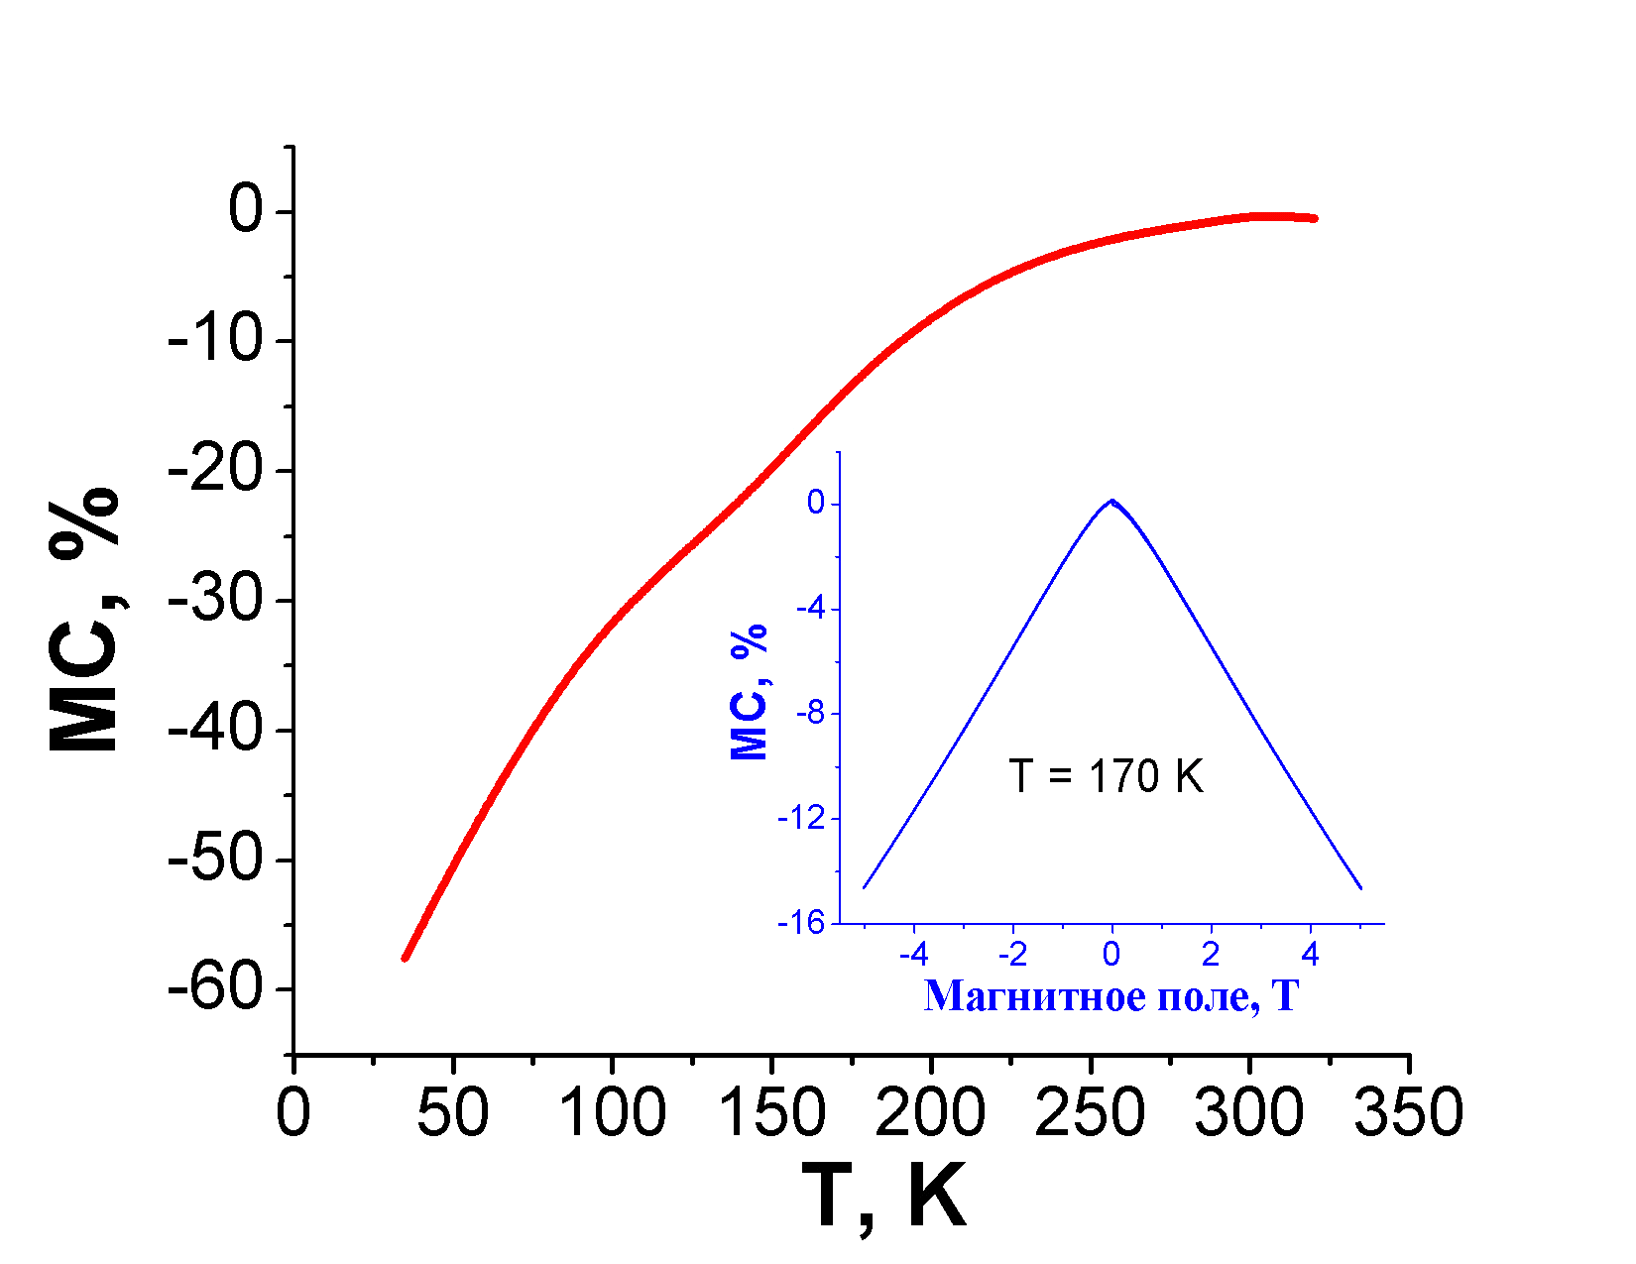
В семействе манганитов с общей формулой
Ln_{1-x}A_{x}MnO₃ (Ln – РЗЭ, A – щелочной или щелочно-земельный элемент), имеющих структуру перовскита, обнаружен эффект колоссального магнетосопротивления (КМС) - изменение сопротивления во внешнем магнитном поле. Максимум на температурной зависимости магнетосопротивления лежит в области ферро-/антиферромагнитного упорядочения. Детальное исследование эффекта позволило предположить, что для этого класса материалов основным механизмом переноса заряда является механизм двойного обмена Mn³⁺-O-Mn⁴⁺. Позже были обнаружены и другие семейства материалов, обладающих эффектом КМС, например, La_{1-x}A_{x}CoO₃, халькогениды хрома, семейство пирохлора Tl₂Mn₂O₇.
Рис.2. Магнеторезистивные свойства CaCuMn₆O₁₂
Совсем недавно было открыто еще одно семейство манганитов CaCu_{x}Mn_{7-x}O₁₂ [1-3], обладающее рядом преимуществ по сравнению с ранее изученными системами: для этого семейства характерана относительно высокая чувствительность к изменению магнитного поля даже при невысоких его значениях и лучшая температурная стабильность эффекта, что, несомненно, жизненно важно для будущих практических применений.
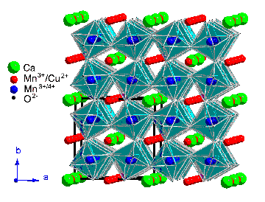
Твердый раствор CaCu_{x}Mn_{7-x}O₁₂ относится к соединениям со структурой двойного искаженного перовскита AA'₃B₄O₁₂ (рис.1). Эта интересная структура может быть представлена в виде каркаса, состоящего из октаэдров BO₆, которые при сочленении вершинами образуют туннели, в которых размещаются катионы A и A’. При этом происходит наклон октаэдров BO₆ по сравнению с положением в структуре идеального перовскита, за счет чего образуются две позиции с различным окружением: 12-ти координированная позиция A, занимаемая катионами Ca²⁺ и более искаженная позиция A' с координацией 4+4+4, в которой находятся ян-теллеровские катионы Mn³⁺ и Cu²⁺. В октаэдрах BO₆ расположены катионы Mn³⁺ и Mn⁴⁺, причем с ростом степени замещения марганца на медь количество Mn⁴⁺ растет.
Рис.1. Структура манганитов семейства Ca(Mn,Cu)₇O₁₂
Синтез соединений в системе Ca-Mn-Cu-O затруднен и проводился до сих пор в запаянных ампулах или в автоклавах. Рассмотрев все «за» и «против», в лаборатории неорганического материаловедения Химического факультета МГУ была предпринята оказавшаяся успешной попытка систематического изучения области существования этого перспективного твердого раствора [2, 3]. Оказалось, что для его синтеза нет необходимости использовать «неудобные методы» - ампульный синтез и высокое давление.
К успеху привело использование методики «теплого» прессования (при 250-400°С) механоактивированных образцов (1-2 часа помола в микромельнице планетарного типа). Таким образом, была получена керамика с большой площадью межзеренного контакта и, как результат, достигнуто рекордное для данного класса манганитов магнетосопротивление: -58% при температуре 35К в поле 5Тл (рис. 2). Сообщаемые ранее значения не превышали -30% даже при более низких температурах [1]. Возможное дальнейшее улучшение параметров авторы метода связывают с применением двуосного текстурирования.
- J. Solid State Chem., 1999, 147, pp.185-198
- Доклады Академии Наук, 2002, 387, 311
- Доклады Академии Наук, 2003, 388(3)
Материал предоставлен Е.А.Померанцевой, Д.М.Иткисом, Е.А.Гудилиным (Химфак МГУ) Контакт: goodilin@inorg.chem.msu.ru

МИКРОМЕХАНИКА
Субмикроманипуляторы, управляемые
лазерным пучком, для работы в жидких средах
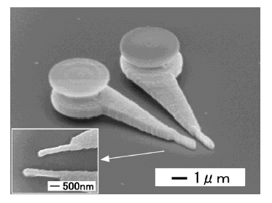
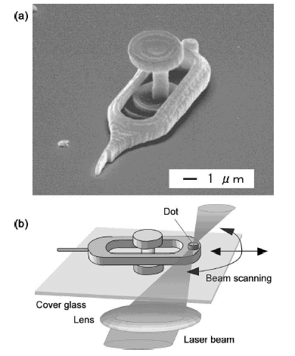
Потребности динамично развивающейся нанотехнологии диктуют столь же высокий темп разработок устройств для манипулирования нанообъектами. Так появились наноманипуляторы из углеродных нанотрубок, наноиглы, различного рода нанопинцеты для захвата и перемещения кластеров и наночастиц, для электрических измерений наноприборов. Принцип их работы основан на электростатических силах, они не могут работать в жидких средах, и опасны для биоячеек, микробов.
Рис. 1. Микропинцет
Рис. 2
Выход нашли сотрудники университета в Нагойе, изготовившие пинцет и иглу, смонтированные на осях, связанных с несущим основанием методом двухфотонной микростереолитографии (Ti/сапфир лазер, λ=763нм с длительностью импульса 130фс и частотой следования 8МГц). Сначала неподвижную ось и ограничители полимеризовали круговым сканированием лазерного пучка со снижением фокальной плоскости. Затем формировали кольцевую часть ножки пинцета, саму ножку - наращиванием дуг с увеличением радиуса и, наконец, субмикронный наконечник – ряд точек (рис. 1). Примечательно, что в процессе полимеризации детали плавают в смоле, вязкость которой удерживает их на месте. Длина наконечников пинцета 1.8мкм, диаметр 250мкм, время их наращивания - 6 мин.
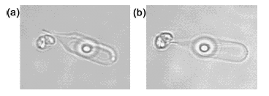
Пинцет приводили в движение с помощью упомянутого лазера, но работающего в режиме непрерывной генерации. В первом варианте одна ножка пинцета была объединена с осью, вторая захватывалась фокусом лазера и передвигалась вместе с ним. Авторы подчеркивают, что в отличие от электростатического пинцета, быстро смыкающегося при достижении порогового напряжения, здесь движение ножки пинцета точно контролируется заданным положением фокуса на всей траектории. Точность установки положения пинцета ~15нм, а удерживающее усилие пинцета регулируется при перемещении фокуса вдоль ножки в пределах одного порядка фемтоньютонов.
Авторы проводят пробы изготовления микромеханизмов с большей свободой перемещений одним сфокусированым лучом. Рисунки 2 а,b показывают СЭМ изображение микроиглы с двумя степенями свободы и схему «лазерного привода» (фокус 250нм). Тестировали два вида движения иглы - линейное перемещение на 6.8мкм и вращение со скоростью 34об/мин при мощности в пучке лазера 200мВт. Экспериментально установлена пропорциональность скоростей линейного и вращательного движения иглы мощности лазера. Демонстрируется также перемещение микрочастицы в жидкости и насаживание ее на острие иглы (рис. 3). Авторы готовят совмещение описанных манипуляторов с трехмерными полимерными микрожидкостными системами для применения их в бионанотехнологии, например, в аппаратурe для нанохирургии живых клеток и в системах наноанализа на одиночных молекулах.
Рис.3. Манипулирование микрообъектом с помощью оптически управляемой микроиглы (накалывание, перемещение).
Appl. Phys. Lett, 2002, 82, 133-135
Физики и лирики. Статистический анализ
В препринте представлены результаты статистического анализа уровня подготовки учащихся высшей школы в области естественных (физика и биология) и гуманитарных наук (напомним, что на диком Западе высшая школа эквивалентна старшим классам нашей самой что ни на есть средней школы). В качестве критерия были использованы оценки, полученные абитуриентами на вступительных экзаменах в университеты. Главной целью этого исследования было установление корреляции между знаниями школьников и такими факторами как 1) форма обучения (дневная или вечерняя); 2) условия обучения (частное или государственное учебное заведение); 3) материальное положение учащегося (высокий или низкий доход на члена семьи).
Как, в общем-то, и ожидалось, средние оценки оказались выше у богатых школьников из дневных частных школ. Интересно, однако, что, во-первых, все перечисленные факторы гораздо сильнее влияют на физиков, чем на лириков. Во-вторых, оценки гуманитариев распределены по нормальному закону, тесно группируясь вблизи максимума, тогда как в функции распределения оценок физиков имеется длинный степенной “хвост”. Авторы приписывают выявленные ими закономерности принципиальному различию между предметами исследования технических и гуманитарных наук. А мы напомним, что известно много лириков, пришедших из физики (наверное, с того самого “хвоста”), тогда как обратное движение практически полностью отсутствует.
H.M.Gupta et al.,
http://xxx.lanl.gov/abs/cond-mat/0301523
Contact: Jose Roberto Campanha <campanha@rc.unesp.br>
КОНФЕРЕНЦИИ
6 - 10 октября 2003 г. Международная конференция «Микро- и наноэлектроника – 2003» (МНЭ-2003). Подмосковный пансионат «Липки», г. Звенигород. Эта новая конференция продолжает ряд конференций, проводившихся в Липках - «МНЭ-1999» и «МНЭ-2001».
6-10 октября 2003 г. Выставка оборудования для микро и нанопроизводства.
Программный комитет
Председатель:
К.Валиев, ФТИАН, Москва
e-mail: valiev@ftian.oivta.ru
Сопредседатели:
А.Орликовский, ФТИАН, Москва
И.Неизвестный, ИФП СО РАН, Новосибирск
Организационный комитет
Председатель:
А.Орликовский, ФТИАН, Москва
e-mail: orlikovsky@ftian.oivta.ru
Сопредседатели:
Ю.Чаплыгин, МИЭТ (ТУ), Зеленоград
Е.Горнев, МИКРОН, Зеленоград
Тематика конференции:
Материалы для микро- и наноэлектроники. SOI.
Технологии и оборудование для микро- и наноэлектроники. Суб-100нм литография: УФ, ЭУФ, электронная, ионная, печатная. Методы в нанотехнологии. Плазменные процессы. Имплантация. Эпитаксиальное выращивание. МЛЭ. Планаризация. Микрообработка (Micromachining). Процессы управления в микро- и нанотехнологии. Моделирование технологических процессов, микро- и наноприборов.
Перспективные микро- и наноприборы. Нанотранзисторы: MOSFET, SET. Память и логика на квантовых точках. Магнитные микро- и наноструктуры. Наномагниты. Элементы спинтроники. Молекулярная наноэлектроника. МЭМС. Диагностика микро- и наноструктур.
Квантовые вычисления и квантовая криптография. Твердотельные кубиты - квантовые точки, ядерные спины, электронные спины и джозефсоновские переходы. Связь на одиночных фотонах.
Представление тезисов докладов - 25 апреля 2003 г.
Полный текст доклада - 15 сентября 2003 г.
Контакт:
Руденко Константин Васильевич – Ученый секретарь МНЭ-2003
117218 Москва, Россия,
Нахимовский просп., 34,
ФТИАН
Тел.: +7 095 332 4918
Факс: +7 095 125 3826
E-mail: rudenko@ftian.oivta.ru
Web: http://icmne2003.nix.ru

Экспресс-бюллетень “ПерсТ” выходит при поддержке
Министерства промышленности, науки и технологий РФ,
Научных Советов Российских научно-технических программ:
“Актуальные направления в физике конденсированных сред”,
“Перспективные технологии и устройства микро- и наноэлектроники”, “Физика твердотельных наноструктур”
Редактор: С.Корецкая тел: (095) 930 33 89, e-mail: perst@isssph.kiae.ru
В подготовке выпуска принимали участие:
О.Алексеева, В.Вьюрков, Л.Журавлева, Ю.Метлин, Р.Моргунов, Л.Опенов
Компьютерный ввод, макет: О.Хлыстунова
Тираж: Ю.Мухин
Адрес редакции: 119296 Москва, Ленинский проспект, 64А

